Анкета животного без владельца от 07.07.2023г.

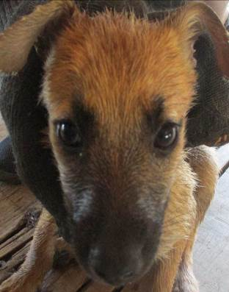 | Дата отлова, место (район, улица, дом) | Красноармейский район, лодочная станция
 | Пол животного | Самка – 2588/2023
 | Дата вакцинации | 18.07.2023 г. - Рабикан
 | Дата кастрации/стерилизации | -
 | Дата выпуска, место (район, улица, дом) | 24.08.2023 г. - падеж
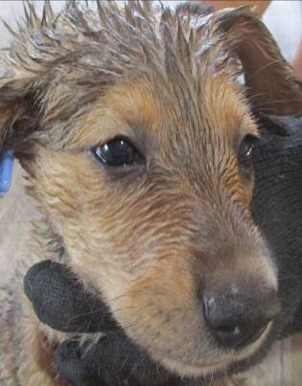 | Дата отлова, место (район, улица, дом) | Красноармейский район, лодочная станция
 | Пол животного | Самка – 2589/2023
 | Дата вакцинации | 18.07.2023 г. - Рабикан
 | Дата кастрации/стерилизации | -
 | Дата выпуска, место (район, улица, дом) | 20.08.2023 г. - падеж
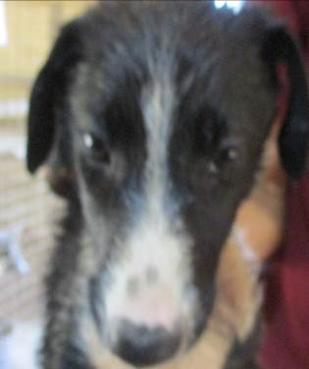 | Дата отлова, место (район, улица, дом) | Красноармейский район, лодочная станция
 | Пол животного | Самец – 2590/2023
 | Дата вакцинации | 18.07.2023 г. - Рабикан
 | Дата кастрации/стерилизации | -
 | Дата выпуска, место (район, улица, дом) | 16.08.2023 г. - падеж
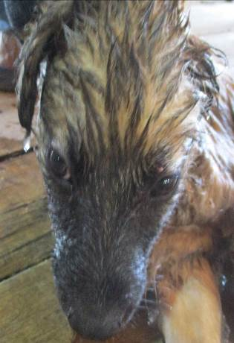 | Дата отлова, место (район, улица, дом) | Красноармейский район, лодочная станция
 | Пол животного | Самец – 2592/2023
 | Дата вакцинации | 18.07.2023 г. - Рабикан
 | Дата кастрации/стерилизации | 24.07.2023 г.
 | Дата выпуска, место (район, улица, дом) | 17.08.2023 г. – среда обитания
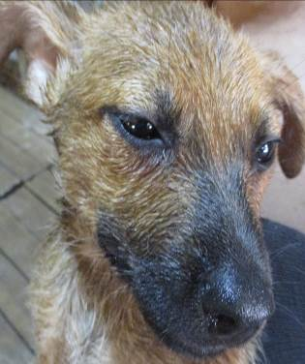 | Дата отлова, место (район, улица, дом) | Красноармейский район, лодочная станция
 | Пол животного | Самец – 2594/2023
 | Дата вакцинации | 18.07.2023 г. - Рабикан
 | Дата кастрации/стерилизации | 24.07.2023 г.
 | Дата выпуска, место (район, улица, дом) | 17.08.2023 г. – среда обитания
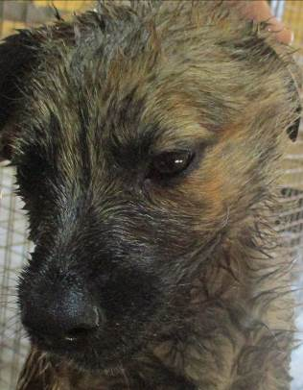 | Дата отлова, место (район, улица, дом) | Красноармейский район, лодочная станция
 | Пол животного | Самец – 2598/2023
 | Дата вакцинации | 18.07.2023 г. - Рабикан
 | Дата кастрации/стерилизации | -
 | Дата выпуска, место (район, улица, дом) | 20.07.2023 г. - договор
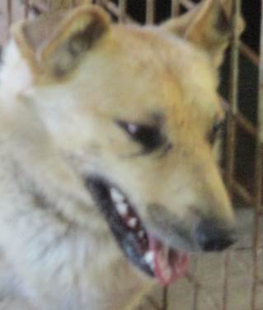 | Дата отлова, место (район, улица, дом) | Красноармейский район, лодочная станция
 | Пол животного | Самка – 2604/2023
 | Дата вакцинации | 18.07.2023 г. – Рабикан  21.07.2023 г. - Биовак
 | Дата кастрации/стерилизации | 21.07.2023 г.
 | Дата выпуска, место (район, улица, дом) | 17.08.2023 г. – среда обитания
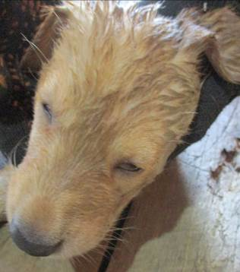 | Дата отлова, место (район, улица, дом) | Красноармейский район, МОУ СШ № 75
 | Пол животного | Самец – 2599/2023
 | Дата вакцинации | 18.07.2023 г. - Рабикан
 | Дата кастрации/стерилизации | 18.07.2023 г.
 | Дата выпуска, место (район, улица, дом) | 21.08.2023 г. – среда обитания
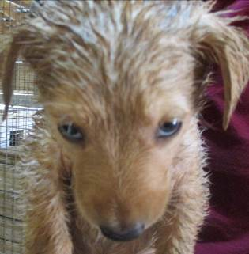 | Дата отлова, место (район, улица, дом) | Красноармейский район, МОУ СШ № 75
 | Пол животного | Самец – 2597/2023
 | Дата вакцинации | 18.07.2023 г. - Рабикан
 | Дата кастрации/стерилизации | -
 | Дата выпуска, место (район, улица, дом) | 28.08.2023 г. - падеж
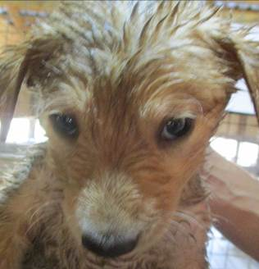 | Дата отлова, место (район, улица, дом) | Красноармейский район, МОУ СШ № 75
 | Пол животного | Самец – 2595/2023
 | Дата вакцинации | 18.07.2023 г. - Рабикан
 | Дата кастрации/стерилизации | -
 | Дата выпуска, место (район, улица, дом) | 24.08.2023 г. - падеж
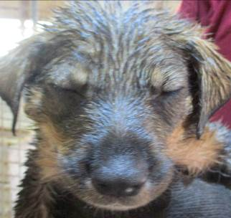 | Дата отлова, место (район, улица, дом) | Красноармейский район, МОУ СШ № 75
 | Пол животного | Самец – 2593/2023
 | Дата вакцинации | 18.07.2023 г. - Рабикан
 | Дата кастрации/стерилизации | -
 | Дата выпуска, место (район, улица, дом) | 20.08.2023 г. - падеж

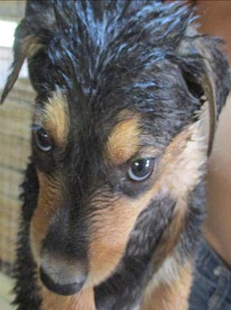 | Дата отлова, место (район, улица, дом) | Красноармейский район, МОУ СШ № 75
 | Пол животного | Самец – 2591/2023
 | Дата вакцинации | 18.07.2023 г. - Рабикан
 | Дата кастрации/стерилизации | 18.07.2023 г.
 | Дата выпуска, место (район, улица, дом) | 21.08.2023 г. – среда обитания
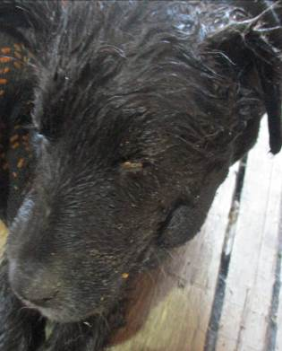 | Дата отлова, место (район, улица, дом) | Красноармейский район, МОУ СШ № 75
 | Пол животного | Самец – 2600/2023
 | Дата вакцинации | 18.07.2023 г. - Рабикан
 | Дата кастрации/стерилизации | 18.07.2023 г.
 | Дата выпуска, место (район, улица, дом) | 21.08.2023 г. – среда обитания
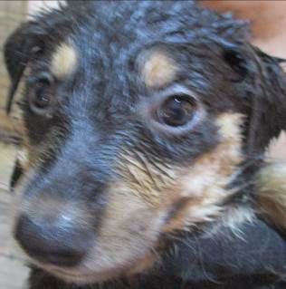 | Дата отлова, место (район, улица, дом) | Красноармейский район, МОУ СШ № 75
 | Пол животного | Самка – 2596/2023
 | Дата вакцинации | 18.07.2023 г. - Рабикан
 | Дата кастрации/стерилизации | -
 | Дата выпуска, место (район, улица, дом) | 16.08.2023 г. - падеж
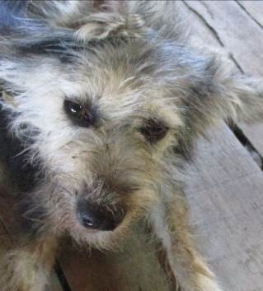 | Дата отлова, место (район, улица, дом) | Красноармейский район, «ГУЗ Клиническая больница скорой медицинской помощи № 15»
 | Пол животного | Самка – 2602/2023
 | Дата вакцинации | 18.07.2023 г. – Рабикан  21.07.2023 г. - Биовак
 | Дата кастрации/стерилизации | 21.07.2023 г.
 | Дата выпуска, место (район, улица, дом) | 17.08.2023 г. – среда обитания
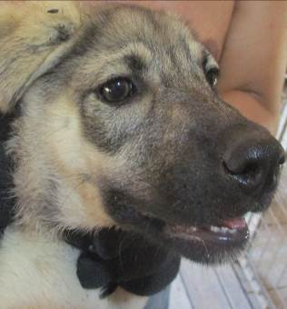 | Дата отлова, место (район, улица, дом) | Красноармейский район, «ГУЗ Клиническая больница скорой медицинской помощи № 15»
 | Пол животного | Самка – 2584/2023
 | Дата вакцинации | 18.07.2023 г. - Рабикан
 | Дата кастрации/стерилизации | 18.07.2023 г.
 | Дата выпуска, место (район, улица, дом) | 21.08.2023 г. – среда обитания
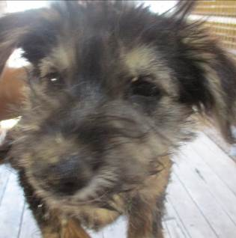 | Дата отлова, место (район, улица, дом) | Красноармейский район, «ГУЗ Клиническая больница скорой медицинской помощи № 15»
 | Пол животного | Самец – 2585/2023
 | Дата вакцинации | 18.07.2023 г. - Рабикан
 | Дата кастрации/стерилизации | 18.07.2023 г.
 | Дата выпуска, место (район, улица, дом) | 21.08.2023 г. – среда обитания
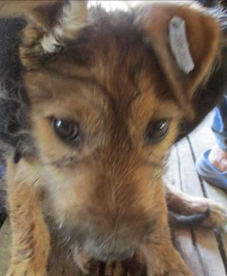 | Дата отлова, место (район, улица, дом) | Красноармейский район, «ГУЗ Клиническая больница скорой медицинской помощи № 15»
 | Пол животного | Самец – 2586/2023
 | Дата вакцинации | 18.07.2023 г. - Рабикан
 | Дата кастрации/стерилизации | 18.07.2023 г.
 | Дата выпуска, место (район, улица, дом) | 21.08.2023 г. – среда обитания
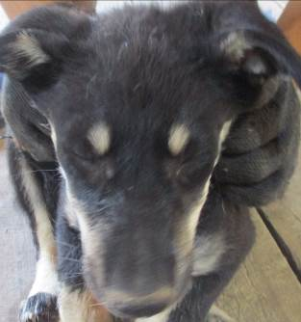 | Дата отлова, место (район, улица, дом) | Красноармейский район, «ГУЗ Клиническая больница скорой медицинской помощи № 15»
 | Пол животного | Самец – 2587/2023
 | Дата вакцинации | 18.07.2023 г. - Рабикан
 | Дата кастрации/стерилизации | 18.07.2023 г.
 | Дата выпуска, место (район, улица, дом) | 21.08.2023 г. – среда обитания
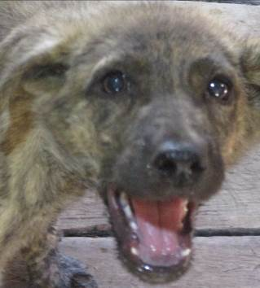 | Дата отлова, место (район, улица, дом) | Кировский район, ул. Химзаводская
 | Пол животного | Самец – 2603/2023
 | Дата вакцинации | 18.07.2023 г. - Рабикан
 | Дата кастрации/стерилизации | 20.07.2023
 | Дата выпуска, место (район, улица, дом) | 25.07.2023 г. – среда обитания
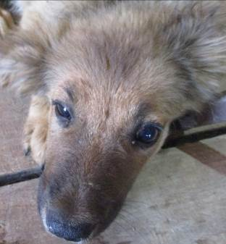 | Дата отлова, место (район, улица, дом) | Кировский район, ул. Химзаводская
 | Пол животного | Самка – 2601/2023
 | Дата вакцинации | 18.07.2023 г. - Рабикан
 | Дата кастрации/стерилизации | 20.07.2023
 | Дата выпуска, место (район, улица, дом) | 25.07.2023 г. – среда обитания
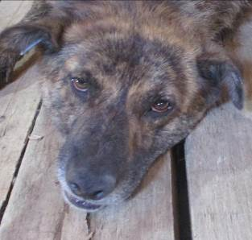 | Дата отлова, место (район, улица, дом) | Кировский район, ул. Химзаводская
 | Пол животного | Самец – 2583/2023
 | Дата вакцинации | 18.07.2023 г. - Рабикан
 | Дата кастрации/стерилизации | 18.07.2023 г.
 | Дата выпуска, место (район, улица, дом) | 25.07.2023 г. – среда обитания

